Kaffe - Øvelse - Fuldfør sætning

- Lattergas er en vigtig _____________ der er omkring 300 gange så kraftig som CO2.
- Landbruget bidrager globalt set med mere end _______ af den frigivne lattergas.
- Ammonium bliver via processen _____________ til nitrat.
- ____ bliver frigivet ved både nitrifikation og denitrifikation.
- I landet ____________ dyrkes Arabica kaffe.
- ____ af arbejdsstyrken i landet er involveret i kaffeproduktionen.
- Mængden af nedbør i Costa-Rica er _______ som i Danmark.
- Kaffeplanter bruger lattergas som ____________ så de vokser hurtigere.
- Begrebet __________ betyder, at næringsstoffer skylles ud af jorden.
- Fordelene ved at ændre tilførslen af gødning er bedre ______ og ________.
- I Danmark er det primært i _________, hvor denitrifikation forekommer.

Hydrotermfigur Danmark - København
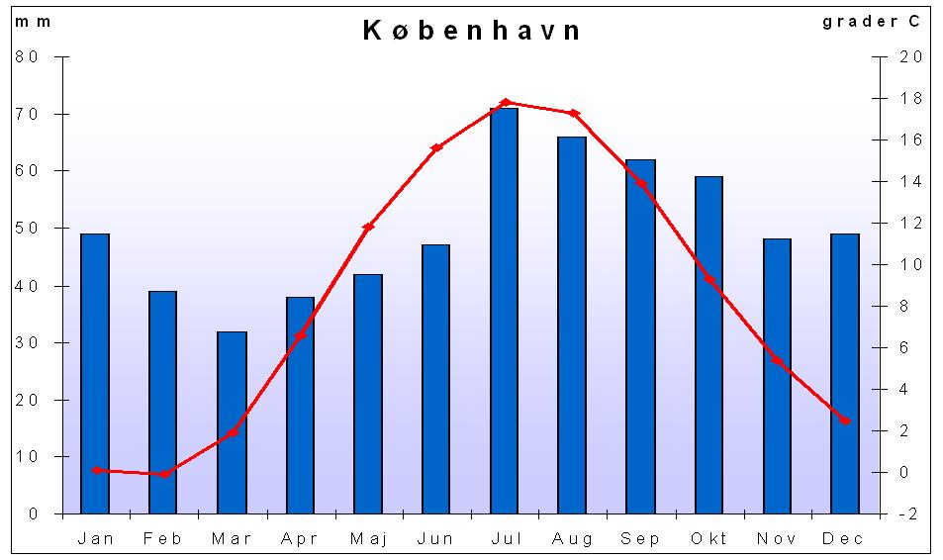
Fra https://virtuelgalathea3.dk/artikel/klima-i-danmark-nu-og-i-fremtiden

Hydrotermfigur Costa Rica – San Jose
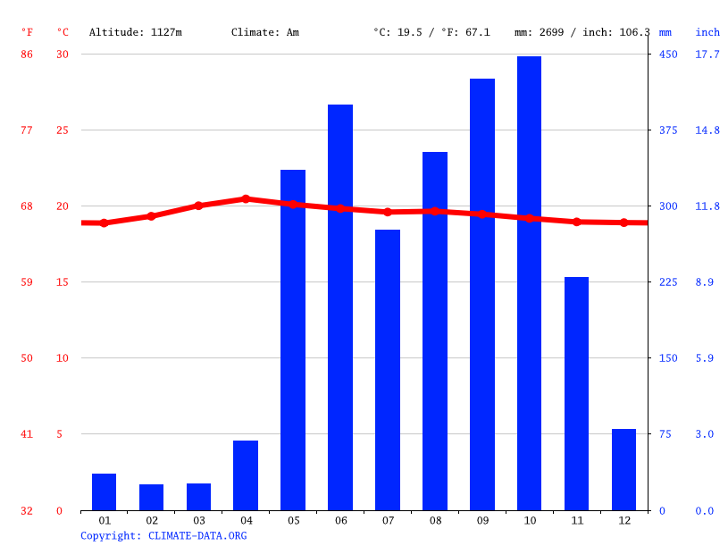
Fra https://da.climate-data.org/nordamerika/costa-rica/alajuela/san-jose-1888/

Kaffe - Øvelse - Google Earth

- Det første du skal gøre, er at installere Google Earth. Det kan du finde her:
https://www.google.com/earth/versions/#earth-pro
Det er vigtigt, at du downloader app/program til din computer og ikke kører browserversionen, da den ikke har samme værktøjer tilgængelige.

- Herefter skal du analysere nedenstående figur og komme frem til, hvor stor en procentdel af Danmarks areal som bruges til landbrug.

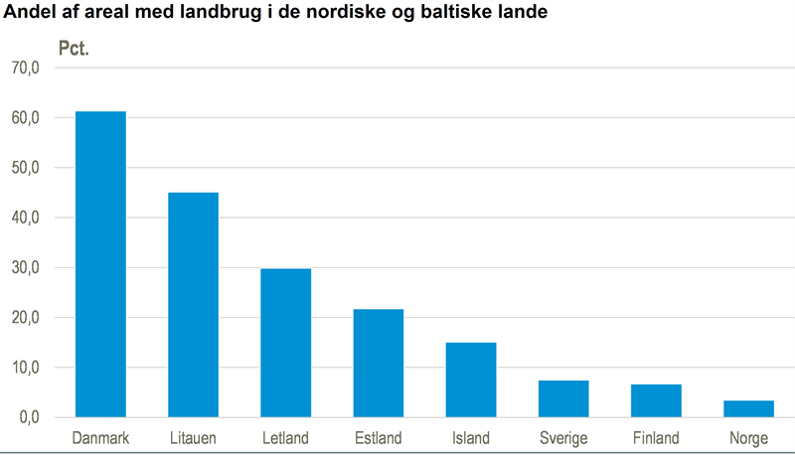
Fra https://www.dst.dk/da/Statistik/nyheder-analyser-publ/nyt/NytHtml?cid=30807#:~:text=Afgr%C3%B8der%20i%20dansk%20landbrug%202020,i%20vores%20broderland%20Norge.

- Danmarks samlede areal er ca. 43.000 km². Hvor stor en del af Danmarks areal bruger vi til landbrug?
Hvor stor er sådan en firkant i længden og bredden i km?

- Åbn nu programmet Google Earth og find Danmark. (Du kan eventuelt også lige prøve og finde din egen adresse først).
Jeg kan godt lide at kortet ser lidt rent ud, så derfor fjerner jeg kryds i alle firkanterne nede i venstre hjørne.
Herefter skal du til at lave en firkant, der viser størrelsen af Danmarks landbrugsareal som du fandt i opgave 3. Her skal du bruge værktøjet ”polygon” og det finder du oppe i toppen af værktøjslinjen.
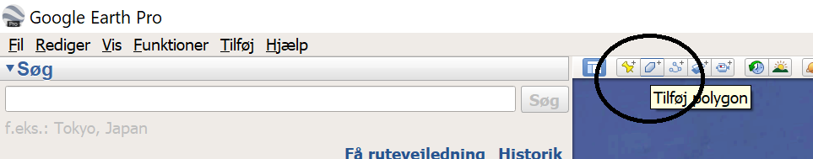

Nu skal du forsøge at designe en firkant via dette værktøj. Prøv dig lidt frem og leg lidt med det. Hvis du gerne vil vide, hvor stor din firkant er i km eller km2, så skal du vælge punktet ”mål”. Det ser sådan her ud.
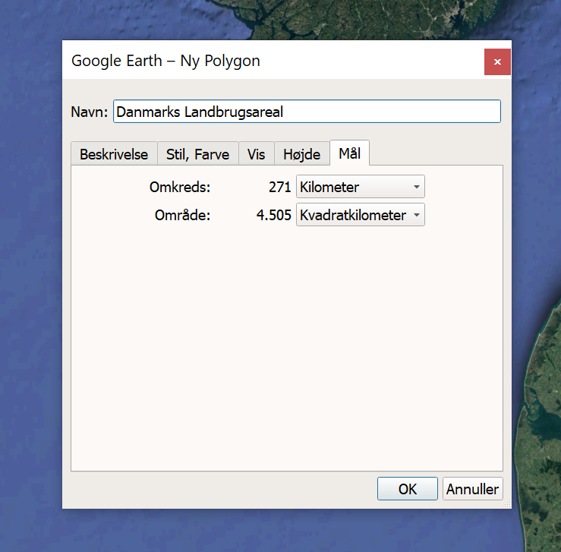

Når du har fundet den rigtige størrelse og lavet en firkant som ligger på Danmark, så tager du et screenshot og gemmer.

Kaffe - Øvelse - Lavning
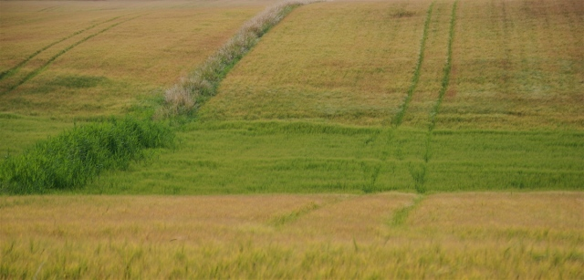
Foto: Michael Stoltze, Fra https://dansknatur.wordpress.com/2012/08/21/ringe-lovgivning-og-pengemangel/

- Søg på internettet: Hvad betyder ordet ”lavning”.
- Vil en landmand gerne have mange eller få lavninger på hans jord? Hvorfor.
- Jævnfør artiklen om kaffeproduktion i Costa Rica, hvilket formål tjener lavningerne så? Er det godt eller skidt?
- Klimaforandringer vil medføre mere nedbør i fremtiden. Vil vi af denne grund forvente udledningen af drivhusgassen lattergas bliver større eller mindre? Hvorfor.
- Hvordan kan man forbedre landbrugsproduktionen i henholdsvis Danmark og Costa Rica i fremtiden? Lav evt. en tegning som viser det.

